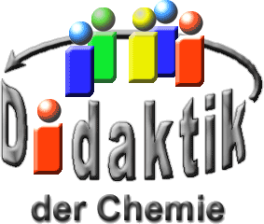

UNIVERSITÄT  
BAYREUTH

Seminar „Übungen im Vortragen – AC, OC“

Sprengstoffe –  
Konstruktion und Destruktion

Marguerita Duchoslav, WS 07/08; Johannes Priller, WS 06/07

Gliederung

1 Sprengstoff – Ein Stoff mit zwei Gesichtern 2

1.1 Sprengstoffe und deren konstruktiver Einsatz 2

1.2 Sprengstoffe und deren destruktiver Einsatz 2

2 Was macht eine Verbindung zum Explosiv-Stoff? 3

3 Wichtige und bekannte Sprengstoffe von damals bis heute 3

3.1 Schwarzpulver 4

3.1.1 Historischer Hintergrund 4

3.1.2 Zusammensetzung 4

3.1.3 Explosive Wirkung 4

3.2 Nitroglycerin 6

3.3 Dynamit 6

3.4 Nitrocellulose 7

3.5 Nitroglycerin /-cellulose-Gemische 8

3.6 Octogen 8

3.7 CL20 9

3.8 Bleiazid 9

4 Familie Nobel 10

4.1 Alfred Nobel und der Nobel-Preis 10

4.2 Die Firmengeschichte der Nobels 10

# Sprengstoff – Ein Stoff mit zwei Gesichtern

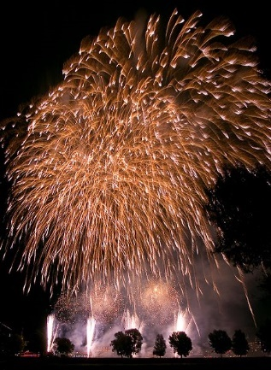

Abb. : Feuerwerk [14]

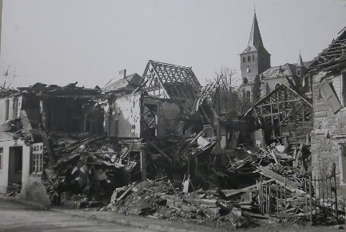

Abb. : Trümmerlandschaft rund um die Kirche in Engelskirchen nach Bombardierung März 1945 [15]

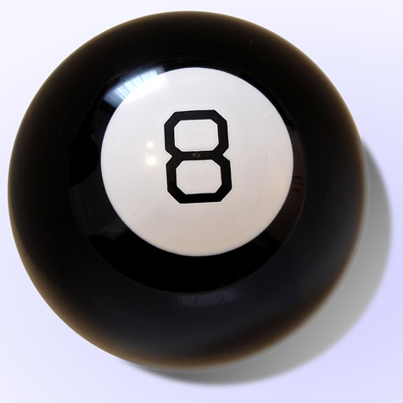

Abb. : Billard-Kugel [16]

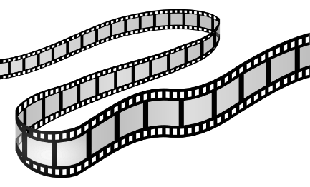

Abb. : Film-Material [17]

## Sprengstoffe und deren konstruktiver Einsatz

Die Anwendungsgebiete von Sprengstoffen im konstruktiven Sinne sind vielseitig. Sie reichen von der Pyro-Technik über den Bergbau bis hin zur Medizin. Der berühmte Stoff Celluloid, der als Film-Material diente, ist eigentlich ein Sprengstoff. Der älteste Sprengstoff, das Schwarzpulver, findet schon seit langem Einsatz in der Pyro-Technik und ist auch heute noch Haupt-Bestandteil eines jeden Feuerwerks (s. Abb. 1). Möchte man den Bergbau als etwas Konstruktives betrachten, so spielen Sprengstoffe auch hier die Haupt-Rolle. Zwar wurde in den Anfängen des Bergbaus noch Schwarzpulver eingesetzt, das zu diesem Zweck zu Spreng-Sätzen gepresst werden musste, so wurde es schon bald durch modernere Sprengstoffe ersetzt, die wesentlich effektiver waren. Die wohl populärsten modernen Sprengstoffe sind Nitroglycerin, Dynamit, TNT und C4. Die Ambivalenz der Sprengstoffe in Bezug auf ihre Verwendungsmöglichkeiten zeigt sich am eindrucksvollsten beim Nitroglycerin. Denn es wurde aufgrund seiner gefäß-erweiternden Wirkung anfangs nur als Herz-Medikament eingesetzt. Später diente es in Rein-Form als Sprengstoff und als Ausgangssubstanz zur Herstellung von Dynamit. Es gibt aber auch Sprengstoffe, wie das Bleiazid, das als Initial-Zünder in Airbags hauptsächlich der Lebensrettung dient.

## Sprengstoffe und deren destruktiver Einsatz

Die destruktiven Wirkungen von Sprengstoffen sind wohl jedem bekannt. Schon sehr früh wurde das Schwarzpulver als erster Sprengstoff militärisch genutzt. Mit ihm wurden die ersten Kanonen und Gewehre geladen. Modernere Sprengstoffe wie Dynamit und TNT gaben der militärischen Technologie einen weiteren Entwicklungsschub. Ihre enorm hohe Sprengkraft und die leichtere Handhabung machten es möglich Bomben mit gewaltiger Zerstörungskraft zu entwickeln (s. Abb. 2).

# Was macht eine Verbindung zum Explosiv-Stoff?

Für die Detonation eines Sprengstoffes muss eine rasche exotherme Redox-Reaktion ablaufen. Eine Explosion ist also ein Verbrennungsvorgang, der extrem schnell und mit einer sehr großen Gasvolumen-Zunahme abläuft. Hitze und hoher Druck werden dann als Auswirkungen der Detonation wahrgenommen. Bei der chemischen Umsetzung wird meistens der Kohlenstoff einer organischen Verbindung (z. B. Nitroglycerin) oxidiert, während der Stickstoff des Nitroglycerins reduziert wird. Ein weiterer Unterschied zu einer normalen Verbrennung ist, dass in Sprengstoffen i. d. R. Sauerstoff chemisch gebunden vorliegt. So ist er Sauerstoff in ausreichender Menge bereits im Sprengstoff vorhanden und muss nicht wie bei einer Verbrennung von außen, also über die Umgebungsluft, zugeführt werden. Drei Faktoren sind für die Brisanz eines Sprengstoffes entscheidend. Sie wird zum einen von der Höhe der Detonationsgeschwindigkeit eines Sprengstoffes und zum anderen von der Dichte des Explosiv-Stoffes und der Gasvolumen-Zunahme während der Explosion bestimmt. Die Detonationsgeschwindigkeit ist die Geschwindigkeit, mit der sich die Detonationsfront durch den Sprengstoff selbst bewegt. Je größer die Gasvolumen-Zunahme pro Kilogramm Sprengstoff ist, desto mehr Volumen wird durch die Explosion verdrängt und desto größer ist die Sprengkraft. Tab. 1 zeigt die Detonationsgeschwindigkeiten, die Gasvolumen-Zunahmen und die Dichte verschiedener Sprengstoffe nach dem Jahr der Einführung aufgelistet.

|  |  |  |  |  |
| --- | --- | --- | --- | --- |
| **Einführungsjahr** | **Verbindung** | **Detonationsgeschwindigkeit [m/s]** | **Gasvolumen-Zunahme [L/kg] T= 50°C und p= 740 Torr** | **Dichte [g/cm3]** |
| 700 | Schwarzpulver | 500 | 575,1 | 1,4 |
| 1870 | Nitroglycerin | 7.500 | 1.367,6 | 1,58 |
| 1910 | 2,4,6-Trinitrotoluol | 6.930 | 1.417,3 | 1,63 |
| 1940 | Hexogen | 8.754 |  | 1,80 |
| 1955 | Octogen | 9.110 |  | 1,89 |
| 1990 | CL20 | 9.380 |  | 1,98 |

Zum Vergleich: Schall-Geschwindigkeit in der Luft: 340 m/s.

$$\text{4} {\text{C}}_{\text{3}}{\text{H}}_{\text{5}}\left({\text{ONO}}_{\text{2}}\right) \left(\text{l}\right)\text{→12} {\text{CO}}_{\text{2}} \left(\text{g}\right)\text{+10} {\text{H}}_{\text{2}}\text{O} \left(\text{g}\right)\text{+6} {\text{N}}_{\text{2}} \left(\text{g}\right)\text{+} {\text{O}}_{\text{2}}\text{ (g)}$$

Schema 1 zeigt die Reaktionsgleichung für Nitroglycerin nach einer Initial-Zündung

# Wichtige und bekannte Sprengstoffe von damals bis heute

In diesem Abschnitt werden die wichtigsten Sprengstoffe und deren Einsatz-Möglichkeiten behandelt. Es sollen die verschiedenen Synthese-Methoden dargestellt und die entscheidenden Vorgänge bei einer Explosion erklärt werden.

## Schwarzpulver

### Historischer Hintergrund

Schwarzpulver ist der älteste Sprengstoff. Er wurde in China 700 n. Chr. das erste Mal urkundlich erwähnt. Erst im 13. Jhd. n. Chr. kam das Schwarzpulver über die Araber nach Europa. Den Weg nach Deutschland fand es im 14. Jhd. n. Chr., was in schriftlicher Form festgehalten wurde, da der Mönch Berthold Schwarz wegen der „Chunst aus Püchsen zu schyessen“ zum Tode verurteilt wurde. Gegensätzlich zu der landläufigen Meinung ist nicht die Farbe des explosiven Pulvers, sondern eben dieser Mönch der Namensgeber des Schwarzpulvers. Man hat sich von einem Todesurteil jedoch nicht abhalten lassen, das Schwarzpulver fand bald weite Verbreitung im Bergbau, der Pyro-Technik und auch als erste Treib-Ladung von Schusswaffen und Kanonen. Durch die Weiter-Entwicklung war es in dem Krim-Krieg (1853 – 1856) möglich Schwarzpulver als „echten“ Sprengstoff zu verwenden. Entscheidend war hierfür die Verarbeitung des Schwarzpulvers. Denn zu Presslingen umgewandelt erreicht es eine gewaltige Sprengkraft. So konnten mit Schwarzpulver die ersten See-Minen entwickelt werden, die im Krim-Krieg ihren Einsatz fanden.

### Zusammensetzung

Schwarzpulver ist ein Gemisch aus 75% Kaliumnitrat (Kalisalpeter), 10% Schwefel und 15% Holzkohle. Diese Zusammensetzung ist lang bevor stöchiometrische Berechnungen möglich waren rein empirisch ermittelt worden. Die Anteile können variieren, früher um die Unreinheit der Edukte aus zu gleichen, heute um die Eigenschaften an die verschiedenen Anwendungsgebiete (Raketen-Treibstoffe, Zündschnur-Füllung) anzupassen. Zur Herstellung werden die einzelnen Bestandteile fein zermahlen und gut miteinander vermengt. Diese Mischung kann jetzt schon entzündet werden. Um allerdings die gewünschte Wirkung zu entfalten muss das Gemisch zu Tabletten gepresst und anschließend für die jeweilige Anwendung in die passende Körnung zerstoßen werden.

### Explosive Wirkung

Nach dem Entzünden zerfällt das Schwarzpulver in folgende gasförmige (blau) und feste (schwarz) Bestandteile:

$$\text{74} {\text{KNO}}_{\text{3}}\text{+96 O+30 S+16} {\text{H}}_{\text{2}}\text{O+} {\text{K}}_{\text{2}}{\text{S}}_{\text{2}}{\text{O}}_{\text{3}}\text{→}$$

$$\text{56} {\text{CO}}_{\text{2}}\text{ +14 }\text{CO }\text{+35 }\text{N }\text{+19} {\text{K}}_{\text{2}}{\text{CO}}_{\text{3}}\text{+2} {\text{K}}_{\text{2}}\text{S +7} {\text{K}}_{\text{2}}{\text{SO}}_{\text{4}}\text{+ }$$

$$\text{+ 3} {\text{CH}}_{\text{4}}\text{ + 2} {\text{H}}_{\text{2}}\text{S }\text{+ 4} {\text{H}}_{\text{2}}\text{ + 8} {\text{K}}_{\text{2}}{\text{S}}_{\text{2}}{\text{O}}_{\text{3}}\text{ + 2 KSCN +} {\left({\text{NH}}_{\text{4}}\right)}_{\text{2}}{\text{CO}}_{\text{3}}\text{ + C + S}$$

Das Kaliumnitrat ist der Sauerstoff-Lieferant. Er sorgt dafür, dass nach der Initial-Zündung der Kohlenstoff aus der Holzkohle und der Schwefel oxidiert werden. Gleichzeitig wird der Stickstoff aus dem Kaliumnitrat zu N2 reduziert. Wie bereits erwähnt ist Schwarzpulver ein Gemisch aus drei Substanzen. Hierdurch wird deutlich, warum die Sprengkraft gegenüber modernen Sprengstoffen geringer ist. Im Schwarzpulver-Gemisch ist der Sauerstoff nicht so leicht verfügbar wie z. B. im Nitroglycerin, in dem der Sauerstoff Teil der organischen Verbindung ist. Das Schwarzpulver hat je nach Verarbeitung unterschiedliche Eigenschaften. Ist es nur locker aufgeschichtet brennt es rasch ab oder kann bei leichter Verdichtung als Treibsatz dienen. Ist es jedoch stark verdichtet und zusätzlich verdämmt entsteht nach der Initial-Zündung eine Explosion. Es sind also physikalische Umstände, die dem Schwarzpulver die Sprengkraft verleihen. Das entzünden von locker aufgeschichtetem Schwarzpulver eignet sich gut zum Vorführen. Da es nur sehr wenig Zünd-Energie benötigt, und dementsprechend (elektrischen) Funken gegenüber sehr empfindlich ist, sollte man das Gemisch auf einer sicheren Unterlage mit einem Glimmspan entzünden und kontrolliert abbrennen lassen.

**Experiment**:

**Zeitbedarf**: ca. 3 Min. (ohne Herstellung des Schwarzpulvers)

**Ziel**: Vorführen der Explosiv-Kraft von Schwarzpulver im ungepressten Zustand

**Zusammenhang**: Sprengstoffe, Feuerwerkskörper

**Material**:

* feuerfeste Unterlage
* Brenner, Feuerzeug
* Glimmspan

**Chemikalien**:

* Kaliumnitrat  
  CAS-Nr.: 7757-79-1  
  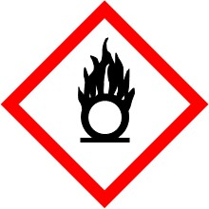 Achtung  
  H272  
  P210, P221
* Holzkohle  
  CAS-Nr. 7440-44-0
* Schwefel  
  CAS-Nr.: 7704-34-9  
  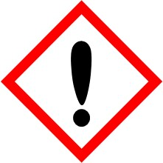 Achtung  
  H315

**Vorbereitung**: Herstellen von ungepressten Schwarzpulver:

75% Kaliumnitrat, 15% Holzkohle und 10% Schwefel werden mit einem Mörser fein zermahlen und gut miteinander vermischt. Das Pulver muss trocken gelagert werden.

**Durchführung 1**: Nachdem die Schutzbekleidung und die Schutzbrille angelegt wurden, wird das Schwarzpulver auf der feuerfesten Unterlage mit einem Sicherheitsabstand zu brennbaren Materialien aufgehäuft.

**Durchführung 2**: Der Glimmspan wird an der Brenner-Flamme oder an einem Feuerzeug angezündet, um damit das Schwarzpulver vorsichtig zu entzünden.

**Durchführung 3**: Es wird z. B. durch Ohren-Zuhalten angezeigt, dass es gleich laut werden könnte.

**Beobachtung 1**: Das Schwarzpulver brennt ohne ein nennenswertes Geräusch oder Explosion ab.

**Beobachtung 2**: Es bleibt ein farblich von weis über grau bis hellblau variierender Feststoff zurück, der wesentlich kleiner als der Schwarzpulver-Haufen an der Unterlage festgebacken ist.

**Ergebnis 1**: Unter Normal-Bedingungen sind die physikalische Dichte (1,4 g/cm3) und die Detonationsgeschwindigkeit (400 m/s) zu gering, um zu explodieren, da die entstehenden Gase beidem ungepressten Pulver ungehindert entweichen können. Erst durch eine starke Verdichtung und durch das Entstehen von Luft-Löchern in dem gepressten Material gelangt das Schwarzpulver zu seiner Explosionskraft.

**Ergebnis 2**: Wie in der obigen Reaktionsgleichung zu sehen ist, entstehen bei der Umsetzung, ein großer Teil an gasförmigen Produkten, so dass die zurückbleibenden Feststoffe wesentlich geringere Masse einnehmen.

## Nitroglycerin

Der Arzt Ascanio Sobrero synthetisierte 1846 zum ersten Mal das Nitroglycerin. Als Ausgangsstoff diente Glycerin, welches mit Nitriersäure zu Nitroglycerin umgesetzt wurde.

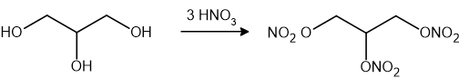

Abb. : Synthese von Nitroglycerin nach Sobrero, Turin, 1846.

Die Bezeichnung Nitroglycerin ist eigentlich nicht korrekt, da es sich genauer um den Salpetersäureester des Glycerins handelt. Jedoch hat sich die Bezeichnung als Nitro-Verbindung eingebürgert. Sobrero hatte zwar die explosive Wirkung von Nitroglycerin erkannt, konnte das Nitroglycerin aber nicht kontrolliert zur Explosion bringen. Sobrero fand während seiner Forschungsarbeiten aber heraus, dass Nitroglycerin über eine gefäß-erweiternde Wirkung beim Menschen verfügte, worauf es als Herz-Medikament eingesetzt wurde. Nitroglycerin ist eine farblose, ölige Flüssigkeit, die bei 13°C erstarrt. Die wohl berühmteste Eigenschaft des Nitroglycerins ist aber seine Schlag-Empfindlichkeit. Ein Tropfen Glycerin auf den Boden fallengelassen explodiert mit deutlichem Knall. Ebendiese Eigenschaft machte das Nitroglycerin schwer handhabbar. An diesem Punkt kam Alfred Nobel ins Spiel, der es schaffte diesen Stoff zu bändigen.

## Dynamit

Mit dem Sprengstoff Dynamit geht stets der Name Alfred Nobel einher. Dynamit ist ein Weiter-Verarbeitungsprodukt des Nitroglycerins. Es ist bekannt, dass Sobrero, der Erfinder des Nitroglycerins, und Nobel in Kontakt standen. Vermutlich stieß Alfred Nobel über diesen Kontakt auf das Nitroglycerin. Der Verdienst Alfred Nobels war es mit der Erfindung des Dynamits das hochexplosive und schlagempfindliche Nitroglycerin handhabbar zu machen. Für die Herstellung von Dynamit, erstmals 1866, wurde schlicht Nitroglycerin mit Kieselgur (Diatomeenerde, Abb. 6), das als Absorbens fungierte, in einem geeigneten Verhältnis gemischt.

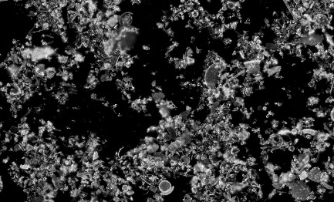

Abb. : Lichtmikroskop-Aufnahme von Diatomeenerde [18]

## Nitrocellulose

Nitrocellulose wurde im selben Jahr wie Nitroglycerin 1846 erstmals synthetisiert. Jedoch wurde dieser Stoff nicht von Sobrero oder Alfred Nobel, sondern von Schönbein in Turin entdeckt. Chemisch betrachtet hat Nitrocellulose viele Ähnlichkeiten mit dem bereits vorgestellten Nitroglycerin. Auch bei der Synthese der Nitrocellulose werden Hydroxyl-Gruppen mit Nitriersäure verestert. Letzten Endes entsteht ebenfalls ein Ester der Salpetersäure.

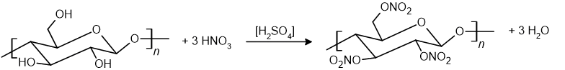

Abb. : Herstellung von Nitrocellulose nach Schönbein, Basel, 1846.

Neben der Trinitrocellulose gibt es noch die Dinitrocellulose. Bei dieser sind durch einen geringeren Einsatz an Nitriersäure nur zwei der drei Hydroxyl-Gruppen verestert (s. Schema 4). Dinitrocellulose hat damit einen Stickstoffgehalt von 10% bis 12%. Trinitrocellulose hingegen einen Gehalt an Stickstoff von 12% bis 14%. Optisch sind weder Cellulose und Nitrocellulose noch die Tri- und Dinitrocellulosen voneinander zu unterscheiden. Jedoch sind ihre unterschiedlichen Löslichkeiten ein Unterscheidungskriterium. Trinitrocellulose ist gut in Aceton, Dinitrocellulose hingegen gut in Alkohol-Ether-Gemischen löslich. Nichtderivatisierte Cellulose ist in den gängigen Lösemitteln unlöslich. Die Anwendungsmöglichkeiten dieser beiden Cellulose-Derivate unterscheiden sich doch erheblich. Die Trinitrocellulose wurde als sogenannte Schieß-Baumwolle eingesetzt. Löste also das Schwarzpulver ab, indem es in gepresstem Zustand als Treibsatz-Ladung für Gewehre und Kanonen eingesetzt wurde. Der wichtigste Vorteil gegenüber dem Schwarzpulver war die nahezu rauchfreie Umsetzung dieses Sprengstoffes und machte es damit für das Militär interessant. Denn die starke Rauch-Entwicklung nach einer Schwarzpulver-Explosion verriet dem Feind zum einem den Ort der Explosion, zum anderen beeinträchtigte der Rauch die Sicht. Die Dinitrocellulose hatte eher technische Anwendungsgebiete. So wurde es zu Membran-Filtern, Synthetik-Fasern und dem berühmten Celluloid verarbeitet, das in den Anfängen der Film-Industrie verwendet wurde (s. Abb. 4). Es wurde aber auch beispielsweise zu Billard-Kugeln verarbeitet (s. Abb. 3). Das erklärt, warum alte Film-Bestände hoch feuergefährdet sind. Zur Herstellung dieser Produkte wurde Dinitrocellulose wie bereits erwähnt in einem Alkohol-Ether-Gemisch zunächst in Lösung gebracht und man erhielt das sogenannte Kollodium. Für die Herstellung von Celluloid wurde anschließend Campher als Weichmacher zugesetzt und das Lösemittel abgedampft, wodurch dann ein Film entstand. Kollodium wurde sogar als Wundverband angewendet, da nach dem Abdampfen des Lösemittels ein schützender -jedoch feuergefährdeter- Nitrocellulose-Film zurückblieb.

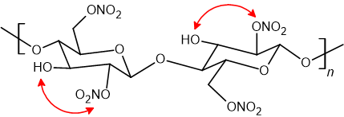

Abb. : Struktur-Formel von Dinitrocellulose.

Durch einen geringeren Einsatz an Nitriersäure werden nur zwei der drei Hydroxyl-Gruppen verestert. Dabei ist immer die Hydroxyl-Gruppe am C-6 Kohlenstoff verestert, da diese am reaktivsten ist. Die zweite Ester-Gruppe sitzt entweder am C-2 oder am C-3 Kohlenstoff.

## Nitroglycerin /-cellulose-Gemische

Die eben vorgestellten technischen und friedlichen Verwendungsmöglichkeiten der Dinitrocellulose sollten nicht den Anschein eines harmlosen oder nur feuergefährlichen Stoffs erwecken. Alfred Nobel experimentierte mit verschiedenen Mischungen aus Nitroglycerin und Dinitrocellulose und fand äußerst brisante Produkte. Eine Mischung aus 92% Nitroglycerin und 8% Dinitrocellulose ergab eine Spreng-Gelatine. Also einen explosiven Soff, der wie der Name schon sagt eine gelatineartige Konsistenz aufwies. Die Spreng-Gelatine wurde anfangs als Sprengstoff im Berg- und Straßenbau eingesetzt, da sie handhabbarer als Nitroglycerin war. Erhöht man den Anteil der Dinitrocellulose im Nitroglycerin/Dinitrocellulose-Gemisch auf über 50% so entsteht unerwarteter Weise eine nicht explosive Verbindung. Aber sie zeigt ein rasches Abbrand-Verhalten und lässt sich so als Treibsatz einsetzen. Alfred Nobel gelang es wohl auf diese Weise die Schieß-Baumwolle zu verbessern.

## Octogen

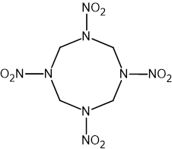

Abb. : Struktur-Formel von Octogen.

Octogen, auch bekannt als C4 oder HMX ist einer der leistungsfähigsten Sprengstoffe, die Detonationsgeschwindigkeit und die physikalische Dichte sind, im Gegensatz zu den vorhererwähnten Sprengstoffen, sehr hoch (Tab.1). Das Cyclo-1,3,5,7-Tetramethylen-2,4,6,8-Tetranitramin (C4) ist ein farbloser Kristall mit vier Stereo-Isomeren (α, β, γ, σ). Nur die β-Form unterscheidet sich stark von den restlichen Stereo-Isomeren, sie ist deutlich dichter und besitzt demzufolge die größte Sprengkraft. Das reine β-Octogen erhält man durch eine gezielte langsame Auskristallisation und einer anschließenden Wärme-Behandlung. Die technischen Reinheitsanforderungen verlangen mindestens 93% Gehalt an β-Octogen. Octogen ist ein Neben-Produkt des Bachmann-Verfahrens. Allerdings ist die Darstellung heute noch sehr teuer, so dass es ausschließlich im militärischen Bereich Wendung findet. Ein Anwendungsbereich sind Hohl-Ladungen z. B. für Panzerabwehr-Raketen, hier ist die ist die ganze Apparatur so kostspielig, dass die Zusatz-Kosten durch das Octogen vernachlässigend gering sind. Des Weiteren wird das C4 für Sabotage-Sprengstoff verwendet, da dieser bei einer hohen Sprengkraft sehr leicht sein muss. Zusätzlich findet Oktan in nuklearen Waffen-Systemen zum herbei führen der Implosionsbedingungen Anwendung.

## CL20

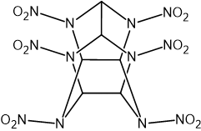

Abb. : Struktur-Formel des CL20.

CL20 ist mit einer Dichte von 1,98 g/cm3 und einer Detonationsgeschwindigkeit von 9380 m/s (30-fache Schall-Geschwindigkeit) der stärkste, sich in der Anwendung befindende Sprengstoff. Er wurde vor wenigen Jahren in den USA entwickelt. Die Synthese ist allerdings für eine mengenmäßige Anwendung noch zu teuer, so dass es immer noch zu Gunsten des 14% schwächeren Octogens zurücktritt.

## Bleiazid

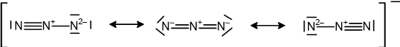

Abb. : Mesomere Struktur des Bleiazides.

Das nicht sehr bekannte Bleiazid (Pb(N3)2, Abb. 11) ist ein eher exotischer Sprengstoff, da er wie oben erwähnt zum größten Teil dazu dient Leben zu retten. Als Initial-Zünder bringt er in Airbags seit ca. 15 Jahren Natriumnitrat und Bor zur Explosion, welche durch die entstehende Stickstoff-Wolke das Kissen in einer ausreichenden Geschwindigkeit aufblasen.

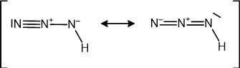

Abb. : Struktur-Formel von Hydrazin.

Es verdrängte aufgrund seiner Höheren Initial-Kraft, Schlag-Unempfindlichkeit und seiner höheren Stabilität gegenüber extremeren Temperaturen und Feuchtigkeit das Knallquecksilber Das Bleiazid ist ein Salz der Stickstoffwasserstoffsäure Hydrazin (Abb. 12) und lässt sich aus Natriumazid und Bleinitrat wie folgt herstellen:

$$2 {NaN}_{3}+Pb{\left({NO}_{3}\right)}_{2} →2 {NaNO}_{3}+Pb{\left(N_{3}\right)}_{2}$$

# Familie Nobel

In diesem Kapitel sollen die Hintergründe des Nobel-Preises und dessen Entstehung erläutert werden. Ebenso wird ein Blick auf die Familie Nobel und ihre Firmen-Geschichte geworfen.

## Alfred Nobel und der Nobel-Preis

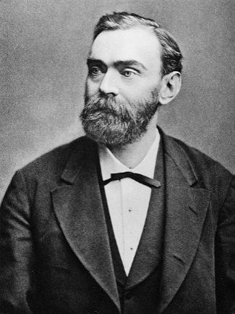

Abb. : Alfred Nobel (1833-1896) [19]

Der Nobel-Preis ist wohl der begehrteste und berühmteste Preis der Welt. Er wird jährlich an jene Wissenschaftler verliehen, die sich in ihrem Gebiet besonders verdient gemacht haben. Warum gibt es aber überhaupt einen Nobel-Preis und woher stammt das Kapital? In Nobels Testament, das nach seinem Tod veröffentlicht wurde heißt es: „Das Kapital, vom Testamentvollstrecker in sicheren Wertpapieren realisiert, soll einen Fond bilden, dessen jährliche Zinsen als Preise denen zugeteilt werden, die im verflossenen Jahr der Menschheit den größten Nutzen gebracht haben.“ [8] Weiter legte Nobel die Verleihung der Preise innerhalb fünf verschiedener Kategorien fest, darunter die der Chemie. Zu den Beweg-Gründen hat sich Alfred Nobel in seinem Testament nicht geäußert. Desto mehr ist nach seinem Tod über jene spekuliert worden. Bemerkenswert ist, dass die Geld-Preise aus den Zinsen des Nobelschen Kapitals stammen. Es handelt sich somit um ein gewaltiges Vermögen. Nach Nobels Tod am 10. Dezember 1896 belief es sich auf eine Summe von 1,5 Millionen schwedische Kronen. Eine für die damalige Zeit unvorstellbar hohe Summe. Um zu verstehen wie Nobel zu so viel Geld kommen konnte und warum er sich überhaupt für Chemie und Sprengstoffe interessierte, soll im folgenden Abschnitt genauer auf die Firmen-Geschichte der Nobels eingegangen werden.

## Die Firmengeschichte der Nobels

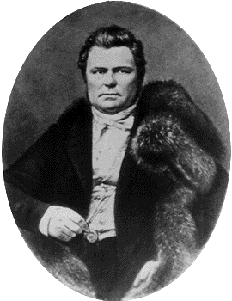

Abb. : Il Padre Immanuel Nobel (1801-1872) [20]

Der Vater Alfred Nobels Immanuel Nobel (1801–1872) war in Schweden als Industrieller tätig. Er hatte Schwedens erste Gummi-Fabrik errichtet, die jedoch bald Konkurs anmelden musste. Aus finanziellen Gründen floh Immanuel Nobel nach Russland, wo er bald eine seiner Erfindungen vermarkten konnte. Es war ihm gelungen eine Spreng-Mine auf Schwarzpulver-Basis zu konstruieren, die sich sowohl an Land als Tret-Mine, als auch unter Wasser als See-Mine einsetzen ließ. Das damalige russische Zaren-Reich zeigte an dieser Erfindung großes Interesse. Das Zaren-Reich kaufte große Mengen an Nobelschen See-Minen und schütze damit Mitte des 19. Jh. seine lange Küste, da es sich von der englischen Royal Navy bedroht fühlte. Dieser erste Geld-Segen machte es Immanuel Nobel möglich seine Fabrik zu vergrößern und seine Produkt-Palette zu erweitern. Die Fabrik stellte nun Schnellfeuer-Repetiergewehre, Geschütz-Lafetten, Dampf-Maschinen, verschiedene Konstruktionsteile und natürlich See-Minen her und stieg damit zu einem wichtigen Zulieferer des russischen Militärs auf. Bereits hier waren Immanuels Söhne, darunter auch Alfred Nobel, an der väterlichen Firma beteiligt. Während des Krim-Krieges 1853-1856 erreichte die Nobelsche Firma ihren Zenit und beschäftigte tausende Angestellte. Russland verlor jedoch diesen Krieg und Zar Nikolaus II. machte die Rückständigkeit der russischen Industrie für die Niederlage verantwortlich. Daraufhin wurden viele Verträge zwischen dem russischen Militär und dessen Zulieferern gekündigt, was die Firma Nobel erneut in den Konkurs trieb. 1859 kehrte die Familie Nobel nach Schweden zurück. Die Söhne Immanuel Nobels gründeten eine neue Firma in Schweden, die zunächst Werkzeug-Maschinen und Gewehre herstellte. Letztendlich war es Alfred Nobel, der mit seinen zahlreichen Erfindungen - darunter das Dynamit als seine bedeutendste - und Patenten auf dem Gebiet der Sprengstoff-Technik seiner Familie wieder zu großem Reichtum verhalf. Aus diesem Vermögen entstand die Stiftung, die den jährlichen Nobel-Preis finanziert. Immanuel Nobel war stets darauf bedacht seine Söhne an der Firma Nobel teilhaben zu lassen. Dies spiegelt sich auch in der Erziehung und Unterrichtung seiner Söhne wieder. Noch in Russland wurden seine Söhne in der Regel von Privat-Lehrern unterrichtet. Später ließ er Alfred Nobel von verschiedenen teils befreundeten Ingenieuren und Professoren der Chemie unterrichten. Hätte Immanuel Nobel seine Vorstellungen nicht so zielstrebig verfolgt, hätte sich Alfred Nobel möglicherweise in eine ganz andere Richtung orientiert. Denn in jungen Jahren begeisterte er sich vielmehr für Sprache – er beherrschte Schwedisch, Russisch, Deutsch, Englisch und Französisch - und Literatur. Er verfasste sogar Gedichte. Ob diese geisteswissenschaftlichen Neigungen Alfred Nobels etwas mit der Gründung der Stiftung zu tun haben bleibt Spekulation. Sicher ist jedoch, dass sich Nobel der Tragweite seiner Erfindungen und der Ambivalenz von Sprengstoffen bewusst war. Die Kritik an der Chemie, Beschreibungen verrückter Chemiker in Romanen sowie zahlreiche terroristische Sprengstoff-Anschläge in der damaligen Zeit gingen wohl nicht Spurlos an ihm vorüber.

**Quellen:**

1. Böddeker, K. W.: Konstruktiv, destruktiv. Zur Kulturgeschichte der Explosivstoffe. Chemie in unserer Zeit, Heft 6, 2001, 382-388
2. Damme, O.: Bruder Bertholds Erbe. Taschenbuch der stark exothermen Materie. Manuskriptabdruck, Isny. 2002
3. Holleman, A.F; Wiberg, E.; Wiber, N.: Lehrbuch der Anorganischen Chemie. DeGruyer, Berlin. 1977
4. Krätz, O.: Gewinner im „großen Spiel“. Alfred Nobel und das Dynamit. Chemie in unserer Zeit, 4, 2001, 230-237
5. Meyer, R.: Explosivstoffe. Verlag Chemie, Weinheim/New York. 1976
6. Quadbeck-Seeger H.-J.; Faust, R. et al.: Chemierekorde. Weinheim. 1997
7. <http://stipanitz.com/mooskopf/blog/index.php?/categories/1-News>; (Quelle verschollen, 19.06.2020)

1. <http://www.stern.de/politik/historie/534355.html?nv=ct_mt>; (15.05.2008)
2. <http://www.adpic.de/lizenzfreie_bilder/Sport/Sonstiges/Billardkugel_Nr__8_75885.html>; (15.05.2008)
3. <http://www.peterportmann.ch/video.html>; (Quelle verschollen, 19.06.2020)
4. <http://blogomotion.wordpress.com/2007/05/13/bionikprojekt-harte-schalen-nach-biologischem-vorbild/>; (15.05.2008)
5. <http://www.impatientreader.com/html/nobel_prize.html>;  
   (Quelle verschollen, 19.06.2020)
6. <http://www.villanobel.provincia.imperia.it/VersioneInglese/Nobel.htm>; (Quelle verschollen, 19.06.2020)
7. Feuerwerk: <https://commons.wikimedia.org/wiki/File:Duesseldorf_Firework_2007.jpg?uselang=de>; Urheber: Ruben Wisniewski; Lizenz: [„Namensnennung – Weitergabe unter gleichen Bedingungen 3.0 nicht portiert“](https://creativecommons.org/licenses/by-sa/3.0/deed.de); 19.06.2020
8. Bomben-Angriff: <https://commons.wikimedia.org/wiki/File:Inferno_Engelskirchen_Bombenangriff_Kirche.jpg?uselang=de>; Urheber. Edmund Schiefeling, Lizenz: gemeinfrei; 19.06.2020
9. Billard-Kugel: <https://commons.wikimedia.org/wiki/File:Magic8ball.jpg?uselang=de>; Urheber: ChristianHeldt; Lizenz: gemeinfrei, 19.06.2020
10. Film-Material: <https://de.wikipedia.org/wiki/Datei:Filmstreifen.svg>; Urheber: Chris; Lizenz: [„Namensnennung – Weitergabe unter gleichen Bedingungen 3.0 nicht portiert“](https://creativecommons.org/licenses/by-sa/3.0/deed.de); 19.06.2020
11. Diatomeenerde: <https://commons.wikimedia.org/wiki/File:Diatomaceous_Earth_DarkField.jpg?uselang=de>; Urheber: Zephyris; Lizenz: [„Namensnennung – Weitergabe unter gleichen Bedingungen 3.0 nicht portiert“](https://creativecommons.org/licenses/by-sa/3.0/deed.de); 16.06.2020
12. Alfred Nobel: <https://commons.wikimedia.org/wiki/File:Alfred_Nobel3.jpg?uselang=de>; Urheber: unbekannt; Lizenz: gemeinfrei; 16.06.2020
13. Immanuel Nobel: <https://commons.wikimedia.org/wiki/File:ImmanuelNobel.gif?uselang=de>; Urheber: unbekannt; Lizenz, gemeinfrei; 19.06.2020